РОССИЙСКИЙ ХИМИКО-ТЕХНОЛОГИЧЕСКИЙ УНИВЕРСИТЕТ
имени Д. И. Менделеева
Практическое занятие № 3 ФИП

Финансовый парсер, OLS-регрессия, стресс-WACC, ковенанты и Cash Flow Waterfall
Объект: AeroCarbon Synth, Кендзежин-Козле, Польша
Дата расчёта: 2026-10-18T12:17:34.860035+03:00
Статус: NOT_VERIFIED
Документ сформирован программно; входные файлы, версии и проверки указаны ниже. Учебные шоки не являются утверждениями о реальных событиях.

Содержание
1. Цель и постановка задачи
2. Описание проекта
3. Источники и обозначения
4. PDF → CSV и контроль данных
5. Архитектура программы
6. Этап 1. Базовая модель
7. Этап 2. Котировки и OLS
8. Этап 3. Граничные тесты
9. Этап 4. Шесть взаимодействующих шоков
10. Этап 5. Ковенанты и каскад платежей
11. Контроль графиков
12. Независимая верификация Python ↔ Excel
13. Harness Log и фактические исправления
14. Инженерно-экономическое резюме
15. Заключение, ограничения и источники

1. Цель и постановка задачи
Цель — воспроизводимо оценить стоимость USD-финансирования завода в спокойном рынке и связанном стресс-сценарии. Верификация отделяет программные ошибки от отсутствующих исходных данных. Неполные результаты не объявляются доказанными.

2. Описание проекта
Greenfield-завод полиакрилонитрильного прекурсора (10,000 т/год) и углеродного волокна (5,000 т/год), Опольское воеводство. CAPEX=450.00 млн USD; целевые веса 65%/35%. Производство энергоёмкое; проект финансируется в USD (PDF 1–3).

3. Источники и обозначения
Таблица 1. Использованные файлы
Файл | SHA256
..\data\Задание_к_практическому_занятию_3_ФИП.pdf | eaa87e743b906183feb1401a5f34ccc93111575f04ed9915f54b27ff37cc2b17
..\data\hxl_gspc_adj_close_5y.csv | 55d49540b6776dc74314f40cdef45d164335acf35a816a06568113a83011b093
..\..\lectuion\Лекция 5 ФИП слайды.pdf | 0c1916099763ce29d011a3d8f06a1c6a80dc47bea7a5a56252a73e1df92f4028
Git: 5953535234cffbd5ab3aa15208d1083d12448872; ветка main. Программа не меняет удалённую ветку.
Среда: {"python": "3.14.6 (tags/v3.14.6:c63aec6, Jun 10 2026, 10:26:10) [MSC v.1944 64 bit (AMD64)]", "platform": "Windows-11-10.0.26300-SP0", "dependencies": {"pymupdf": "1.28.2", "numpy": "2.5.4", "pandas": "3.0.6", "scipy": "1.18.1", "openpyxl": "3.1.5", "python-docx": "1.2.0", "matplotlib": "3.11.2", "pytest": "9.1.1", "pywin32": "312"}}
Таблица 2. Обозначения
Группа | Единицы
Rf,ERP,CRP,Ke,Kd,WACC,t | Доли единицы/год; в тексте при необходимости %
beta,D/E,DSCR | Безразмерные; DSCR — кратность x
CAPEX,E,D,Revenue,OPEX,EBITDA,DebtService | млн USD
Месячные доходности | Доли единицы за месяц, простая доходность
DF_t | USD текущей стоимости / 1 USD в году t

4. PDF → CSV и контроль данных
PyMuPDF извлекает все строки реальных таблиц 1–3, сохраняет raw_value,numeric_value,unit,source_page и SHA256. Каждый запуск повторно разбирает PDF; после записи CSV данные читаются заново в dataclass. OCR не потребовался. Исходный CSV цен копируется побайтно, хеши сверяются.
Таблица 3. Исходные параметры
Код | Исходная запись | Нормализовано | Единицы | PDF стр.
capex | 450,00 млн $ | 450 | million USD | 2
we | 65,0% (0,65) | 0.65 | fraction | 2
wd | 35,0% (0,35) | 0.35 | fraction | 2
de_control | ≈ 0,5385 | 0.5385 | ratio | 2
t_nominal | 19,0% (0,19) | 0.19 | fraction | 2
rd_relief | 4,0% (0,04) | 0.04 | fraction | 2
t_floor | 15,0% (0,15) | 0.15 | fraction | 3
s_base | 1,75% (175 б.п.) | 0.0175 | fraction | 3
dscr0 | 1,65x | 1.65 | ratio | 3
covenant | 1,30x | 1.3 | ratio | 3
revenue | 150,00 млн $ | 150 | million USD | 3
opex | 85,00 млн $ | 85 | million USD | 3
ebitda | 65,00 млн $ | 65 | million USD | 3
debt_service | 39,39 млн $ | 39.39 | million USD | 3
peer | Hexcel Corp. (HXL) | Не определено | text | 3
index | S&P 500 (^GSPC) | Не определено | text | 3
horizon_years | 5 лет (60 месяцев) | 5 | year | 3
equity_peer | 5 100 млн $ | 5100 | million USD | 3
debt_peer | 850 млн $ | 850 | million USD | 3
tax_peer | 21,0% (0,21) | 0.21 | fraction | 3
rf | 4,10% (0,041) | 0.041 | fraction | 3
erp | 5,00% (0,050) | 0.05 | fraction | 4
crp | 1,20% (0,012) | 0.012 | fraction | 4
beta_peer | 1,25 | 1.25 | ratio | 4
oil | +50% (+0,50) | 0.5 | fraction | 4
eta | 0,10 | 0.1 | ratio | 4
psi_energy | 0,25 | 0.25 | ratio | 4
taiwan | +2,50% (+0,025) | 0.025 | fraction | 4
psi_tw | 2,00 | 2 | ratio | 4
alpha_cross | 0,20 | 0.2 | ratio | 4
tariff | +20% (+0,20) | 0.2 | fraction | 4
psi_tariff | 0,30 | 0.3 | ratio | 4
psi_cross | 0,50 | 0.5 | ratio | 4
term_premium | +0,80% (+0,008) | 0.008 | fraction | 5
crp_europe | +1,80% (+0,018) | 0.018 | fraction | 5
spread_europe | +1,20% (+0,012) | 0.012 | fraction | 5
flight | +5,0% (+0,05) | 0.05 | fraction | 5
crash | 35,0% (0,35) | 0.35 | fraction | 5
panic_lambda | 0,03 | 0.03 | ratio | 5
mu_ebitda | 30,0% (0,30) | 0.3 | fraction | 5
gamma1 | 5,00% (0,05) | 0.05 | fraction | 5
name | AeroCarbon Synth | Не определено | text | 2
pan_capacity | 10 000 т/год | 10000 | tonne/year | 2
carbon_capacity | 5 000 т/год | 5000 | tonne/year | 2
horizon_months | 60 месяцев | 60 | month | 3
Таблица 4. Аудит данных
Проверка | Статус | Наблюдение
schema_units_provenance | PASS | CSV keys, page references and finite values validated
capital_weights | PASS | we+wd=1.0
ebitda_identity | PASS | 150.0-85.0=65.0
dscr_rounding | WARNING | EBITDA/DebtService=1.650165016502, source DSCR=1.65; delta=0.00016501650165; tolerance=0.0002
price_rows_dates | PASS | 1254 rows; 2021-10-15 — 2026-10-14
price_positive_finite | PASS | No missing, infinite or nonpositive prices
weekday_gaps | WARNING | 50 absent weekdays (exchange holidays not independently verified)
weekends | PASS | 0
extreme_daily_returns | PASS | 0 days with |return|>20%; retained
adjustments | NOT_VERIFIED | User-provided adjusted close; splits/dividends cannot be independently confirmed from prices alone
monthly_sample | PASS | 60 monthly prices, 59 returns; last incomplete month excluded; first month provides only initial month-end price
ols_influence | WARNING | Max leave-one-out beta deviation=0.05938628; observations retained
Разница DSCR0 и EBITDA/DebtService отражает округление источника; не заменяет исходный DSCR0. Проверка adjusted close по одним ценам не доказывает учёт всех сплитов/дивидендов.

5. Архитектура программы
ApplicationInterface → PipelineController → PdfExtractionService/DataRepository/MetricService/ScenarioService/ExcelService/TestService/Reporting → пассивные ProjectInputData, MarketAssumptions, ShockParameters и Result DTO. Сервисы используют отдельные классы Tax, Leverage, Hamada, CAPM, Debt, WACC, MonthlyReturns, OLS, Stress, Credit, DSCR, Waterfall, Discount. Калькуляторы не читают файлы и не строят графики.
Операционный журнал общий, с run_id и step_id; ошибки сохраняются append-only в JSONL. Протокол тестов и XML версионированы по run_id. История Harness Log не подменяется заранее придуманными ошибками.
Формулы и источники: docs/formula_registry.md; трассируемость: docs/requirements_traceability.md. По сравнению с заданиями 1–2 добавлены независимые калькуляторы, происхождение каждой величины, аудит временных рядов и контроль геометрии графиков.

6. Этап 1. Базовая модель
t_eff=max(t_nominal−R&D,t_floor); beta_U=beta_peer/[1+(1−t_peer)D_peer/E_peer]; beta_L=beta_U[1+(1−t_eff)D/E]; Ke=Rf+beta_L ERP+CRP; Kd=Rf+s_base; WACC=we Ke+wd Kd(1−t_eff). Формулы (1)–(7), PDF 5–6; лекция 5, слайды 6,15,17,19,29.
Таблица 5. Базовые метрики
Метрика | Значение | Единица
t_eff | 0.15 | fraction
de_peer | 0.16666667 | ratio
beta_u | 1.1045655 | ratio
de | 0.53846154 | ratio
beta_l | 1.6101167 | ratio
rf | 0.041 | fraction/year
erp | 0.05 | fraction/year
crp | 0.012 | fraction/year
we | 0.65 | fraction
wd | 0.35 | fraction
ke | 0.13350583 | fraction/year
kd | 0.0585 | fraction/year
kd_after_tax | 0.049725 | fraction/year
wacc | 0.10418254 | fraction/year
dscr | 1.65 | ratio
equity | 292.5 | million USD
debt | 157.5 | million USD
ebitda | 65 | million USD/year
credit_spread | 0 | fraction/year
delta_total | 0 | fraction
pi_exp | 0 | fraction/year
beta_multiplier | 1 | ratio
Базовая WACC 10.4183% — барьерная ставка для согласованного USD FCFF. Стоимость собственного капитала 13.3506%, долг после налога 4.9725%. Налоговый щит применён ровно один раз.
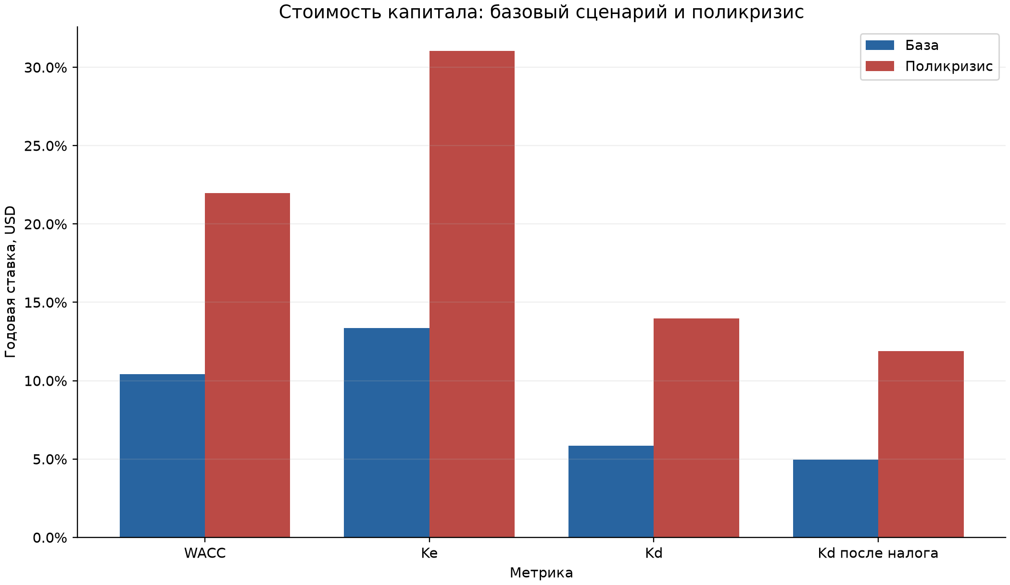
Рисунок 4. Сравнение стоимости источников финансирования.
WACC возрастает с 10.42% до 21.98%, на 11.56 п.п. Налоговый щит применён один раз.
Автоматическая проверка: PASS; отдельный визуальный просмотр: PASS

7. Этап 2. Котировки и OLS
Предоставленный CSV: 1254 дневных пар. Месячная цена — последняя наблюдаемая дата месяца; календарь биржевых праздников отдельно не подтверждён. Последний неполный месяц исключается по правилу последнего буднего дня месяца. Начальный неполный месяц даёт только исходную цену на конец месяца; его частичная доходность не используется. Получено 60 месячных цен и 59 пар доходностей. Пропущенный месяц не превращается в доходность одного месяца; fillna(0) не применяется.
R_t=P_t/P_(t−1)−1; обязательная оценка scipy.stats.linregress(R_market,R_HXL). Месячная агрегация уменьшает микроструктурный шум, но сама по себе не доказывает устранение смещения неликвидности.
Таблица 6. Результаты регрессии
Показатель | Значение
beta_ols | 1.165979
alpha_raw | -0.00017662675
r_squared | 0.35961136
p_value | 5.1946408e-07
stderr | 0.2060907
intercept_stderr | 0.0093740723
n | 59
alpha_jensen | Не определено
alpha_jensen_status | NOT_CALCULATED: отсутствует месячный ряд Rf
Теоретическая beta=1.2500; эмпирическая beta=1.165979; знаковая разница -0.084021, абсолютная 0.084021, относительная 6.72%. Основной WACC использует теоретическую beta по заданию. Raw-intercept не является подтверждённой альфой Дженсена.
Ограничения OLS: согласованные общие месяцы, конечная выборка, выбросы сохранены. В ols_diagnostics.csv находятся остатки, leverage и leave-one-out beta; p-value и stderr опираются на допущения стандартной линейной регрессии, независимость и постоянство дисперсии не доказаны.
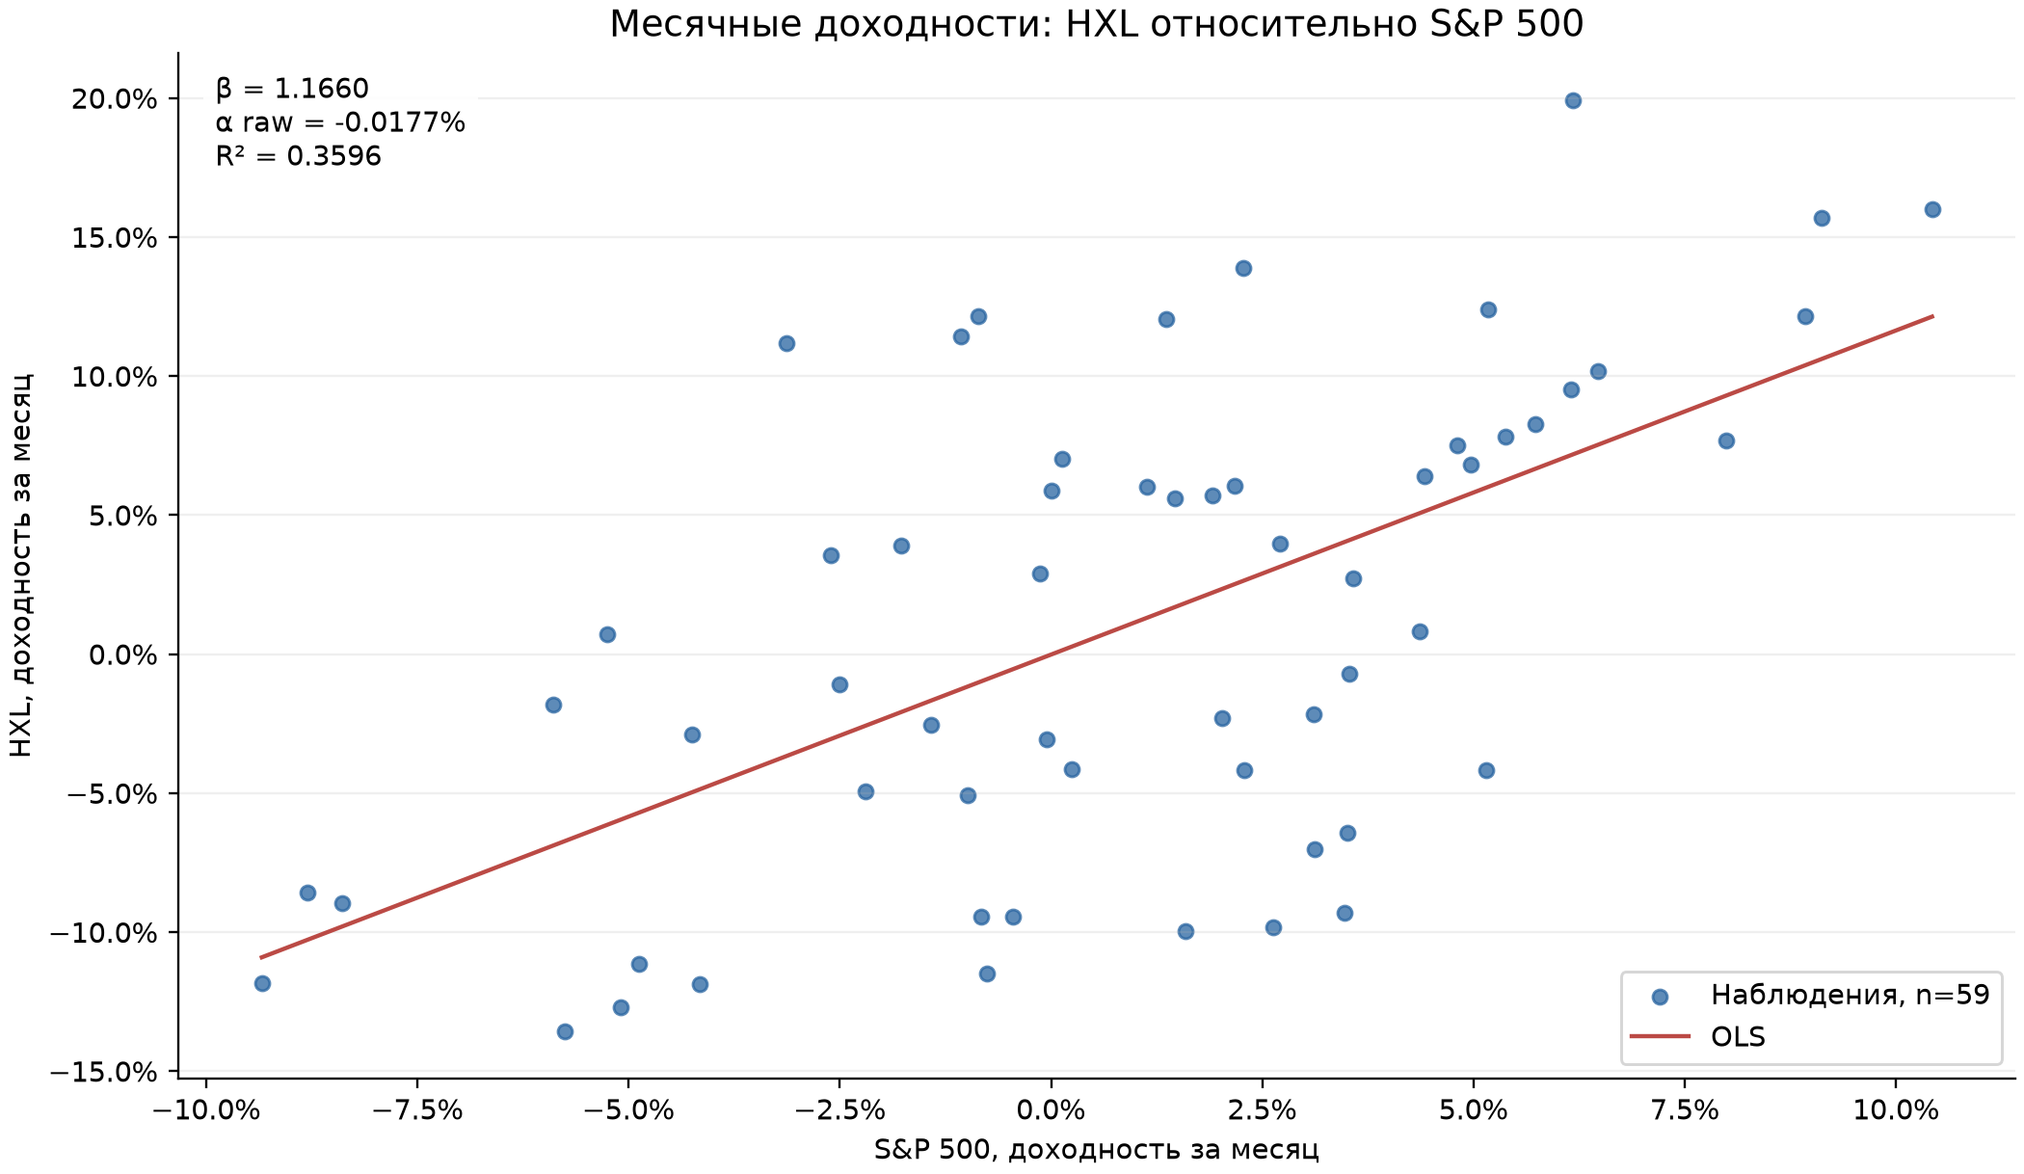
Рисунок 1. OLS на полных месячных доходностях.
Рынок объясняет 36.0% вариации доходностей HXL. β=1.1660; это диагностическая оценка, основной WACC использует β аналога 1.25.
Автоматическая проверка: PASS; отдельный визуальный просмотр: PASS
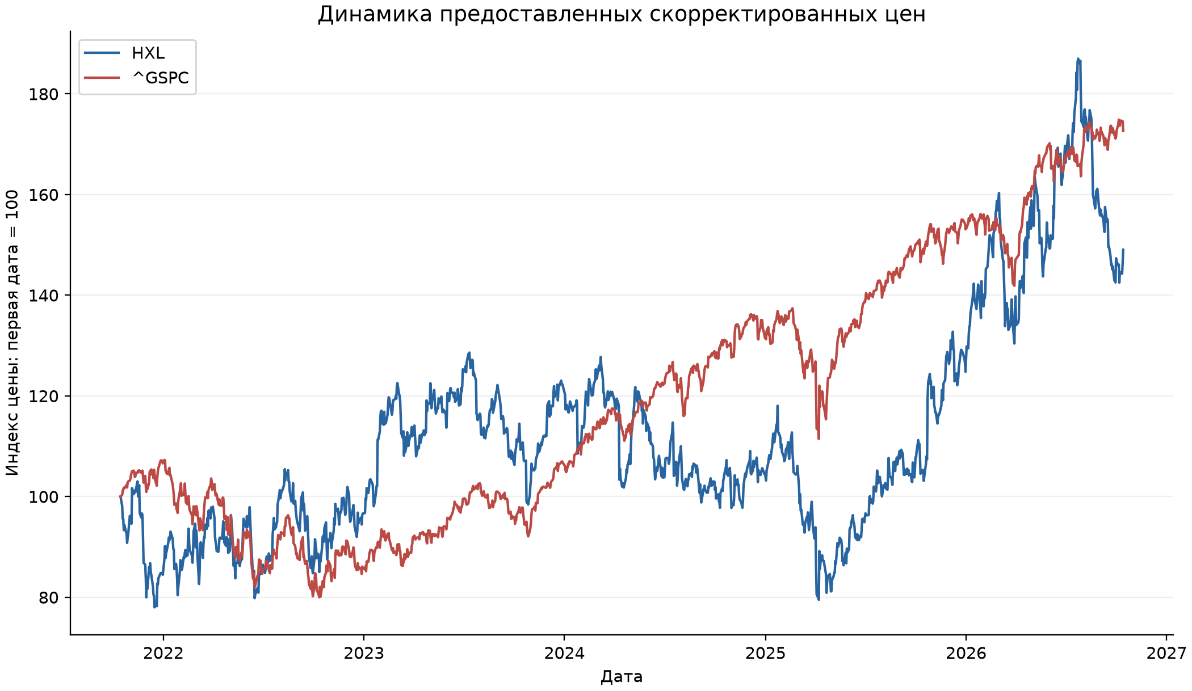
Рисунок 2. Цены приведены к общей базе 100.
К конечной дате индекс HXL=149.0, S&P 500=172.6. Это динамика двух активов, а не подтверждение происхождения adjusted close.
Автоматическая проверка: PASS; отдельный визуальный просмотр: PASS
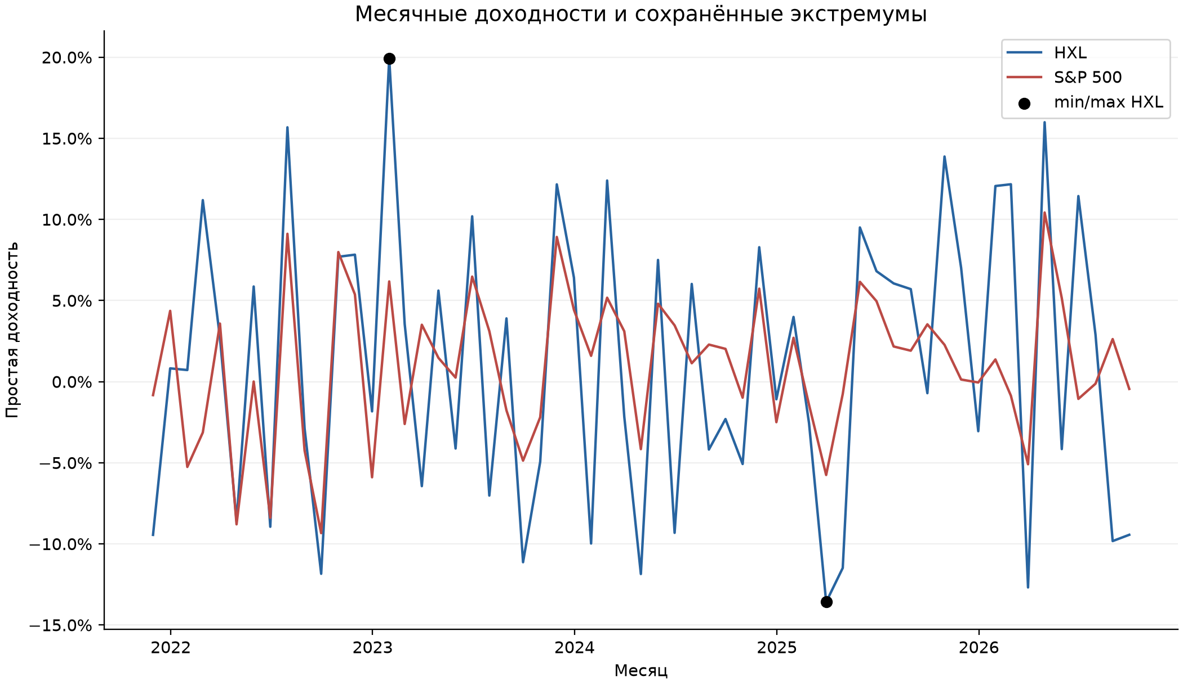
Рисунок 3. Месячные доходности без удаления выбросов.
Минимум HXL -13.59% (2025-03-31), максимум 19.93% (2023-01-31); выбросы сохранены.
Автоматическая проверка: PASS; отдельный визуальный просмотр: PASS
Таблица 7. Характерные точки 03_returns
kind | date | value
min | 2025-03-31 | -0.13586871
max | 2023-01-31 | 0.19932036

8. Этап 3. Граничные тесты
Автоматически выполнено 61 проверок, успешно 61. Все тесты включены в единую внешнюю команду.
Таблица 8. Обязательные крайние случаи
Тест | Вход | Ожидание | Факт | PASS
edge_beta_zero | rf=.041,beta=0,erp=.05,crp=.012 | .053 | 0.053000000000000005 | Да
edge_all_equity | betaU=1.2,t=.15,de=0,we=1,wd=0 | betaL=1.2,WACC=.12 | betaL=1.2,WACC=0.12 | Да
edge_tax_zero | kd=.0585,t=0 (isolated model, floor not applied) | .0585 | 0.0585 | Да
Безналоговый тест t=0 проверяет изолированную формулу долга, а не модель с обязательным floor=15%. Негативные тесты охватывают NaN/Inf, схемы CSV, нулевые цены/капитал, константный benchmark, отсутствие дефолтных коэффициентов, отсутствующий Excel-движок, геометрию графиков и контролируемое завершение FAILED.

9. Этап 4. Шесть взаимодействующих шоков
В отличие от изолированной диагностики, обязательный сценарий одновременно включает все шесть шоков и сжатие EBITDA. Формулы (8)–(13): beta_U1=beta_U0[1+psi_tariff*tau+psi_energy*oil+psi_cross*tau*oil+psi_TW*GPR]; delta_total=crash+flight; Rf1=Rf0+eta*oil+term+alpha_cross*GPR; ERP1=ERP0+lambda*crash; CRP1=CRP0+Europe+Taiwan; DSCR1=DSCR0(1−mu). PDF 8–10 имеет приоритет над линейным вариантом лекции.
Таблица 9. Базовый сценарий vs поликризис
Метрика | База | Поликризис | Разность | Единица
t_eff | 0.15 | 0.15 | 0 | fraction
de_peer | 0.16666667 | 0.16666667 | 0 | ratio
rf | 0.041 | 0.104 | 0.063 | fraction/year
pi_exp | 0 | 0.05 | 0.05 | fraction/year
beta_multiplier | 1 | 1.285 | 0.285 | ratio
beta_u | 1.1045655 | 1.4193667 | 0.31480118 | ratio
delta_total | 0 | 0.4 | 0.4 | fraction
equity | 292.5 | 175.5 | -117 | million USD
debt | 157.5 | 157.5 | 0 | million USD
de | 0.53846154 | 0.8974359 | 0.35897436 | ratio
we | 0.65 | 0.52702703 | -0.12297297 | fraction
wd | 0.35 | 0.47297297 | 0.12297297 | fraction
beta_l | 1.6101167 | 2.5020888 | 0.89197207 | ratio
erp | 0.05 | 0.0605 | 0.0105 | fraction/year
crp | 0.012 | 0.055 | 0.043 | fraction/year
ke | 0.13350583 | 0.31037637 | 0.17687054 | fraction/year
dscr | 1.65 | 1.155 | -0.495 | ratio
credit_spread | 0 | 0.0062770563 | 0.0062770563 | fraction/year
kd | 0.0585 | 0.13977706 | 0.081277056 | fraction/year
kd_after_tax | 0.049725 | 0.1188105 | 0.069085498 | fraction/year
wacc | 0.10418254 | 0.21977089 | 0.11558835 | fraction/year
ebitda | 65 | 45.5 | -19.5 | million USD/year
Таблица 10. Декомпозиция изменения WACC
Компонента | Изменение в долях
Стоимость собственного капитала | 0.11496585
Стоимость долга после налога | 0.024179924
Изменение весов (при стрессовых ставках) | -0.023557425
Декомпозиция точная алгебраически, но зависит от фиксированного порядка переоценки ставок и весов; это не причинная атрибуция. Продукт пошлин и энергии сохранён. В ERP используется crash, в E используется delta_total. Изолированные сценарии имеют mu=0, поскольку источник не распределяет общее 30%-е сжатие EBITDA по шокам.
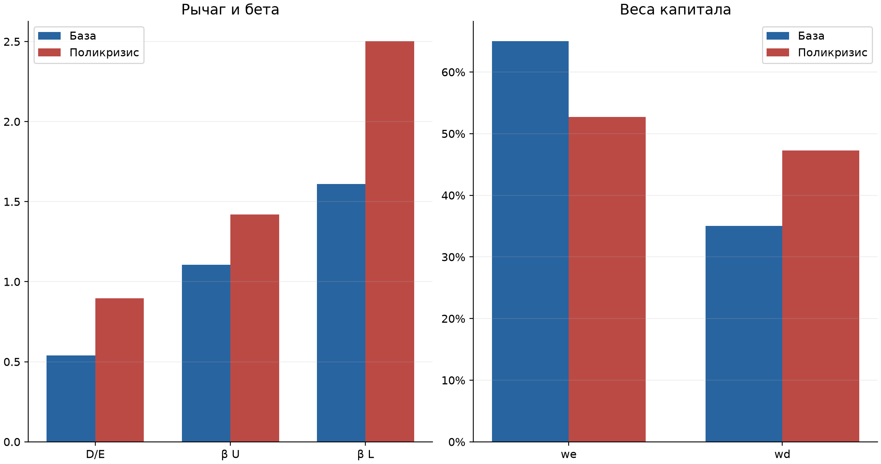
Рисунок 5. Сжатие капитала увеличивает долговой рычаг.
E сокращается на 40%, D неизменен; D/E=0.8974, вес долга=47.30%. Масштаб CAPEX используется как условная начальная оценка.
Автоматическая проверка: PASS; отдельный визуальный просмотр: PASS
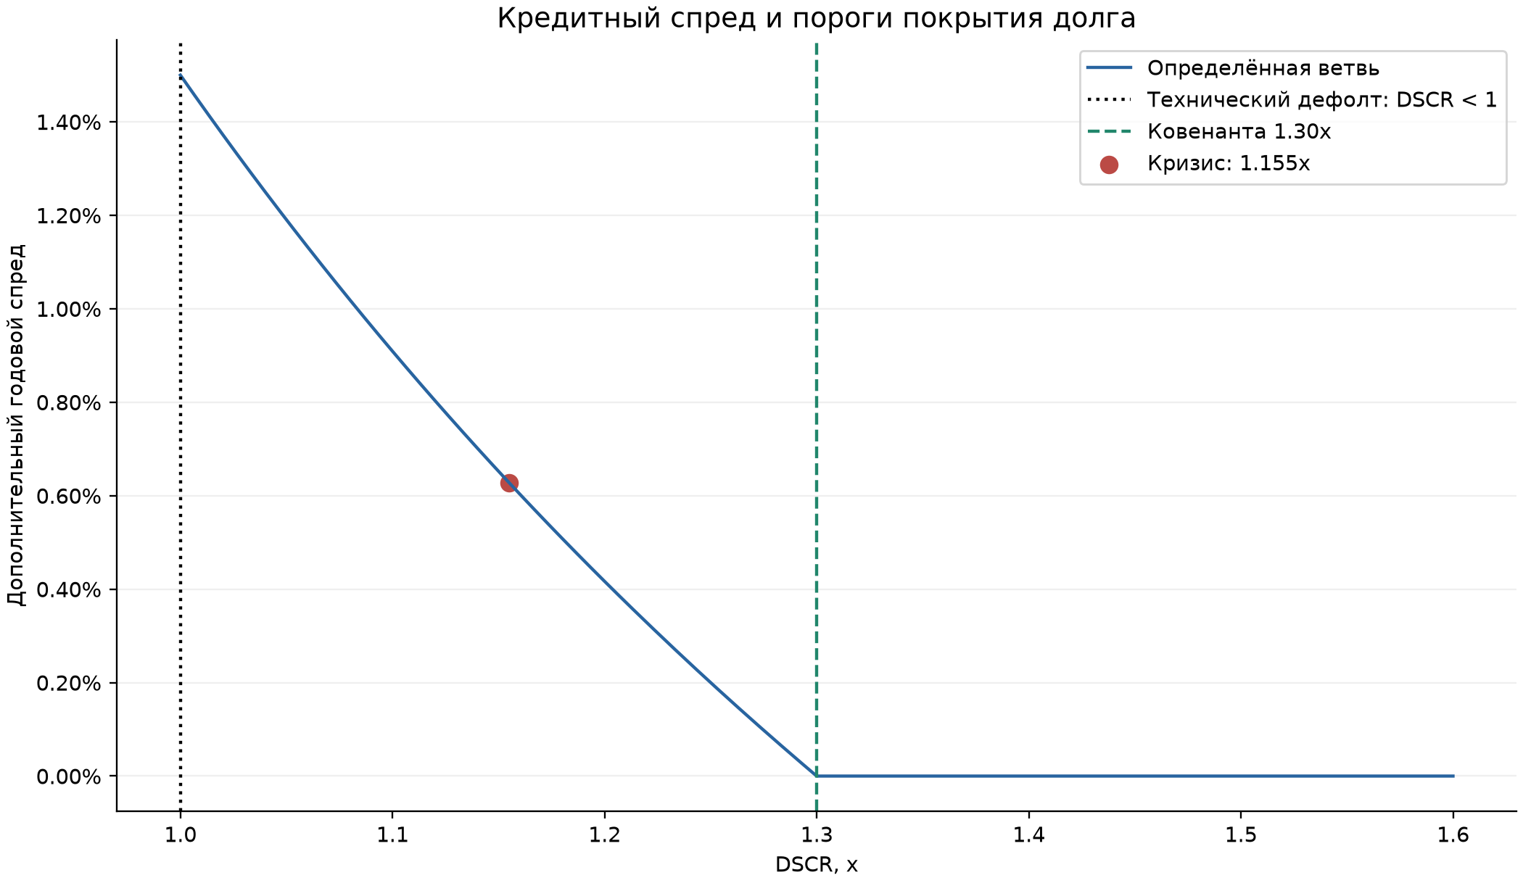
Рисунок 6. Кусочная функция кредитного штрафа.
Штраф 0.6277%; ковенанта нарушается при сжатии EBITDA выше 21.21%. Ниже DSCR=1 численная ветвь не задана.
Автоматическая проверка: PASS; отдельный визуальный просмотр: PASS
Таблица 11. Характерные точки 06_credit
kind | dscr | spread | mu_ebitda
covenant | 1.3 | 0 | 0.21212121
default_boundary | 1 | 0.015
crisis | 1.155 | 0.0062770563
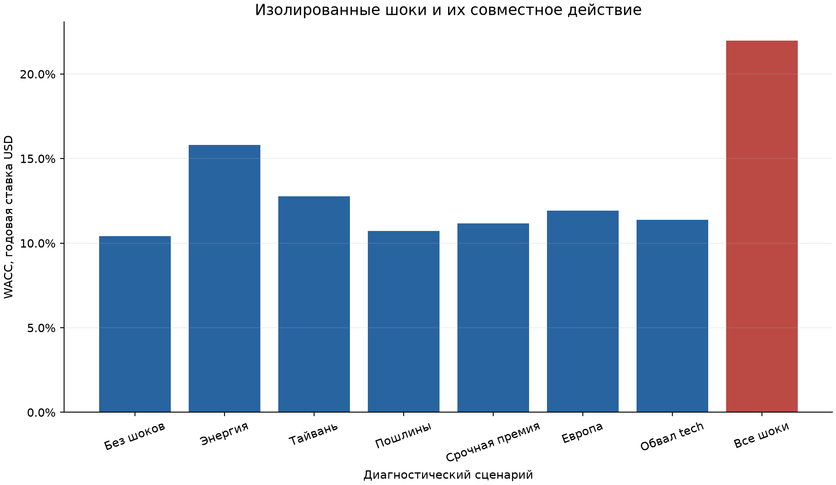
Рисунок 9. Изолированные шоки служат диагностикой; основной результат — совместный.
Совместная модель включает произведение пошлин и энергошока, динамические веса и нелинейный кредитный штраф. Сумма изолированных эффектов не равна общему эффекту.
Автоматическая проверка: PASS; отдельный визуальный просмотр: PASS

10. Этап 5. Ковенанты и каскад платежей
DSCR=1.155 < 1.30; Dividend_Lockup=True. EBITDA кризиса=45.50 млн USD. Контрактное обслуживание долга остаётся 39.39 млн USD. Условие PDF об обнулении платежа при lockup раскрыто отдельно; основной режим его не применяет.
Таблица 12. Известное и иллюстративное
Показатель | Согласованный режим | Буквальный PDF
debt_service | 39.39 | 39.39
debt_paid | 39.39 | 0
cfads_before_debt_service | 45.5 | 45.5
cash_after_debt_service | 6.11 | 45.5
dsra | 6.11 | 45.5
dividends | 0 | 0
retained | 0 | 0
shortfall | 0 | 39.39
Основные известные величины: EBITDA1=45.5, договорной DebtService=39.39, остаток до налогов и резервов=6.11. Полный фактический waterfall BLOCKED: нет налогооблагаемой прибыли, амортизации, разбивки Interest/Principal, NWC и DSRA target. Иллюстративные допущения: выручка 150 неизменна, OPEX=150−EBITDA1, cash taxes=0, NWC=0, весь положительный остаток при lockup пополняет DSRA. Нулевой денежный налог — иллюстрация, а не налоговое заключение.
CFADS_before_debt_service и Cash_after_debt_service разделены. В буквальном режиме долг не выплачен, возникает shortfall=39.39; это демонстрирует финансовую несогласованность фразы источника, а не списание обязательства.
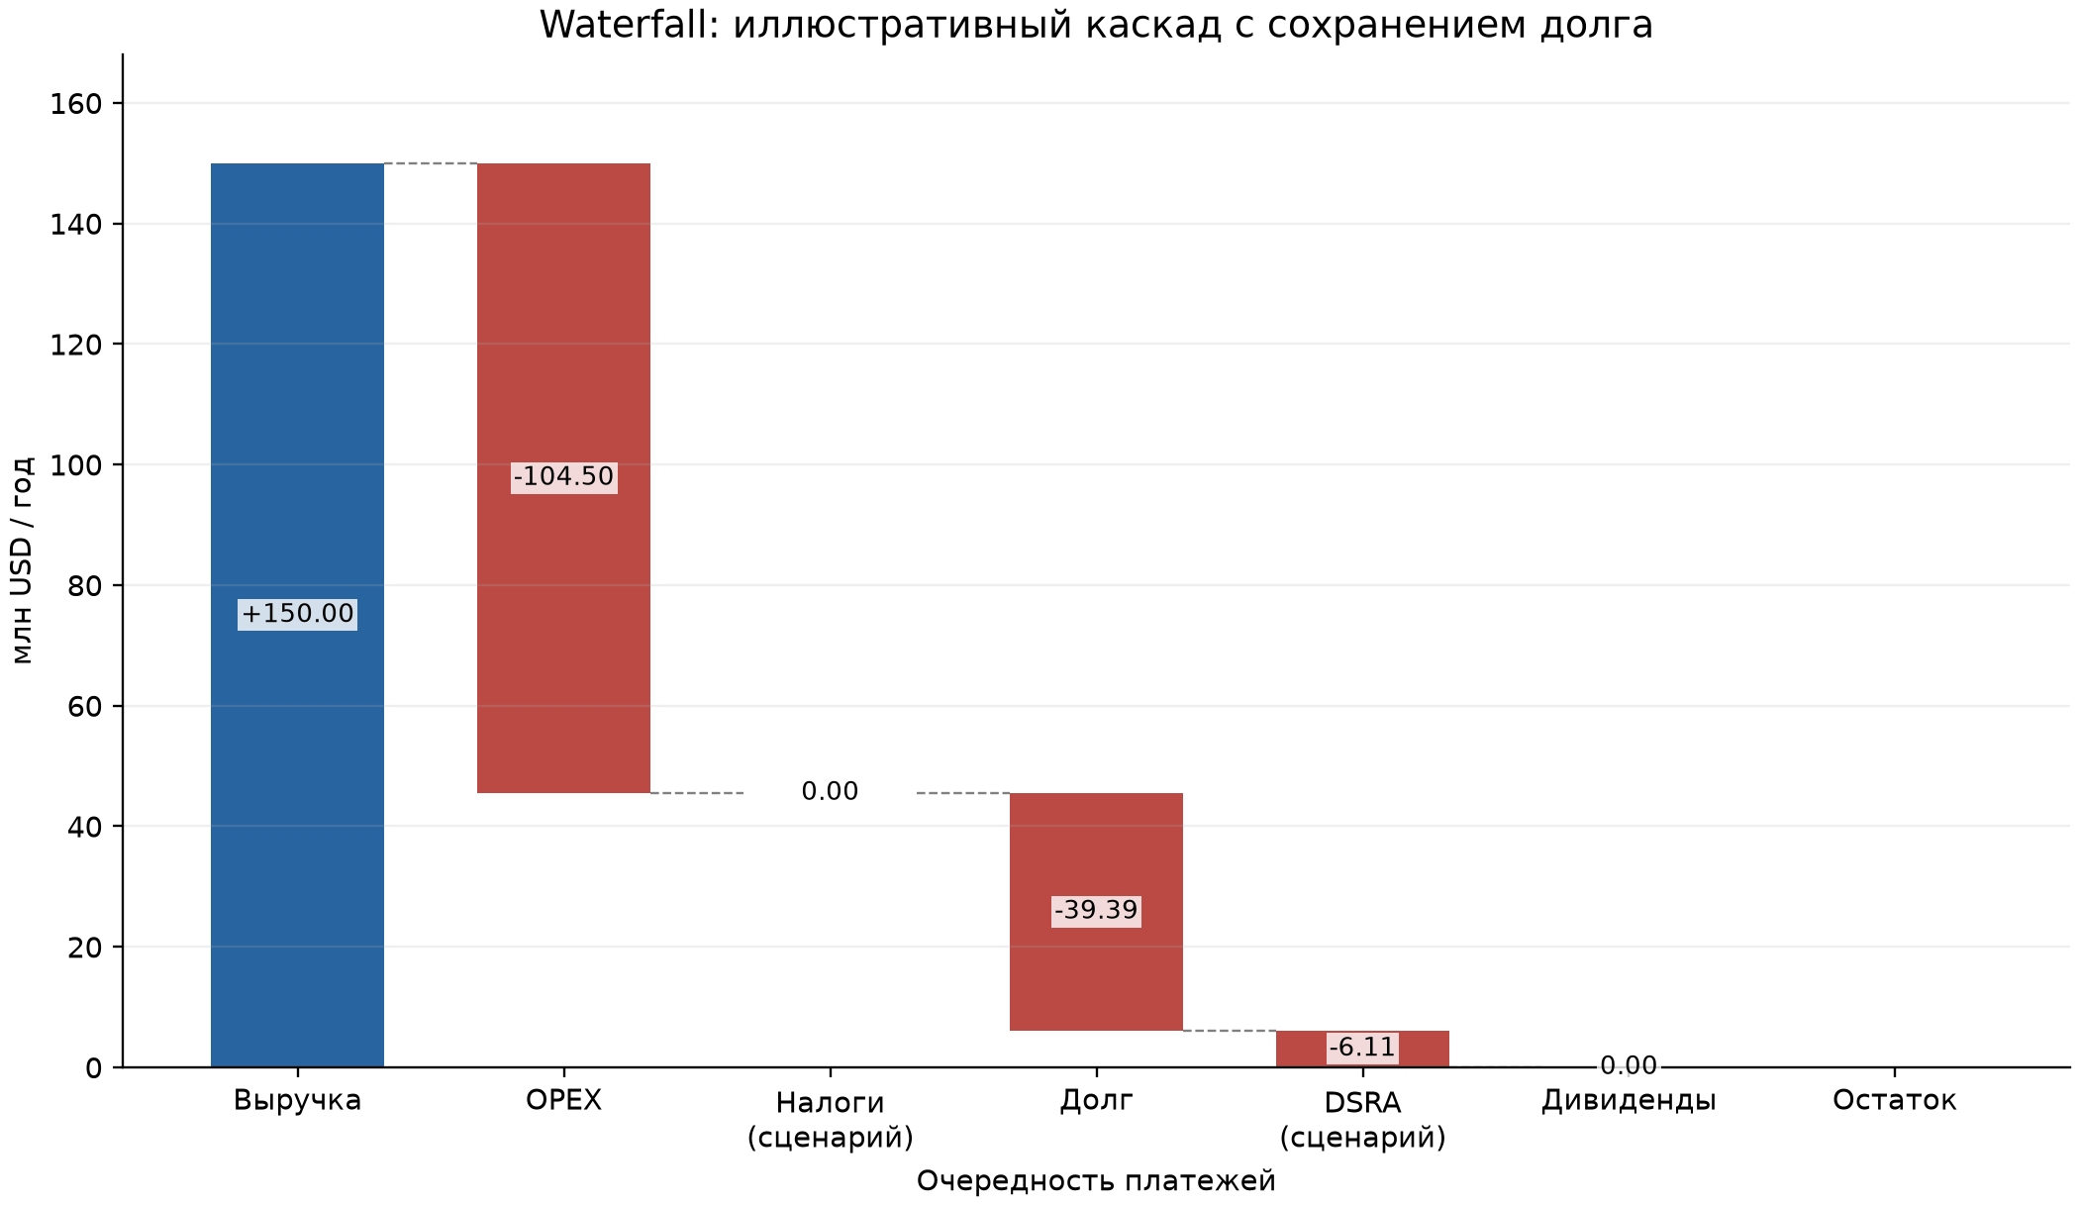
Рисунок 7. Иллюстрация: налог=0, выручка неизменна, OPEX — остаточная величина.
EBITDA=45.50, долг выплачен 39.39, остаток 6.11 направлен в DSRA. Дивиденды заблокированы. Фактические налоги и требуемый DSRA неизвестны.
Автоматическая проверка: PASS; отдельный визуальный просмотр: NOT_VERIFIED

11. Контроль графиков
Таблица 13. Аудит визуализаций
График | Автоаудит | Визуальный просмотр | Таблица
01_ols | PASS | PASS | tables\chart_01_ols.csv
02_prices | PASS | PASS | tables\chart_02_prices.csv
03_returns | PASS | PASS | tables\chart_03_returns.csv
04_rates | PASS | PASS | tables\chart_04_rates.csv
05_capital | PASS | PASS | tables\chart_05_capital.csv
06_credit | PASS | PASS | tables\chart_06_credit.csv
07_waterfall | PASS | NOT_VERIFIED | tables\chart_07_waterfall.csv
08_discount | PASS | PASS | tables\chart_08_discount.csv
09_shocks | PASS | PASS | tables\chart_09_shocks.csv
Автоаудит проверяет конечность координат, габариты отображаемого текста и баланс waterfall; PNG открываются и проверяются на целостность при 210 dpi. Визуальный просмотр — отдельная запись, привязанная к SHA256 изображения; автоматический bbox-аудит не выдаётся за просмотр.

12. Независимая верификация Python ↔ Excel
Движок: EXCEL_RECALCULATED version=16.0
Таблица 14. Независимая сверка
Сценарий / метрика | Python | Excel | |Разность| | Статус
base/t_eff | 0.15 | 0.15 | 0 | PASS
base/de_peer | 0.16666667 | 0.16666667 | 0 | PASS
base/beta_u | 1.1045655 | 1.1045655 | 0 | PASS
base/de | 0.53846154 | 0.53846154 | 0 | PASS
base/beta_l | 1.6101167 | 1.6101167 | 0 | PASS
base/rf | 0.041 | 0.041 | 6.9388939e-18 | PASS
base/erp | 0.05 | 0.05 | 0 | PASS
base/crp | 0.012 | 0.012 | 0 | PASS
base/we | 0.65 | 0.65 | 0 | PASS
base/wd | 0.35 | 0.35 | 0 | PASS
base/ke | 0.13350583 | 0.13350583 | 0 | PASS
base/kd | 0.0585 | 0.0585 | 6.9388939e-18 | PASS
base/kd_after_tax | 0.049725 | 0.049725 | 6.9388939e-18 | PASS
base/wacc | 0.10418254 | 0.10418254 | 0 | PASS
base/dscr | 1.65 | 1.65 | 0 | PASS
base/equity | 292.5 | 292.5 | 0 | PASS
base/debt | 157.5 | 157.5 | 0 | PASS
base/ebitda | 65 | 65 | 0 | PASS
base/credit_spread | 0 | 0 | 0 | PASS
base/delta_total | 0 | 0 | 0 | PASS
base/pi_exp | 0 | 0 | 0 | PASS
base/beta_multiplier | 1 | 1 | 0 | PASS
stress/t_eff | 0.15 | 0.15 | 0 | PASS
stress/de_peer | 0.16666667 | 0.16666667 | 0 | PASS
stress/pi_exp | 0.05 | 0.05 | 0 | PASS
stress/rf | 0.104 | 0.104 | 0 | PASS
stress/beta_multiplier | 1.285 | 1.285 | 0 | PASS
stress/beta_u | 1.4193667 | 1.4193667 | 0 | PASS
stress/delta_total | 0.4 | 0.4 | 0 | PASS
stress/equity | 175.5 | 175.5 | 0 | PASS
stress/debt | 157.5 | 157.5 | 0 | PASS
stress/de | 0.8974359 | 0.8974359 | 0 | PASS
stress/we | 0.52702703 | 0.52702703 | 0 | PASS
stress/wd | 0.47297297 | 0.47297297 | 5.5511151e-17 | PASS
stress/beta_l | 2.5020888 | 2.5020888 | 0 | PASS
stress/erp | 0.0605 | 0.0605 | 0 | PASS
stress/crp | 0.055 | 0.055 | 6.9388939e-18 | PASS
stress/ke | 0.31037637 | 0.31037637 | 0 | PASS
stress/dscr | 1.155 | 1.155 | 0 | PASS
stress/credit_spread | 0.0062770563 | 0.0062770563 | 0 | PASS
stress/kd | 0.13977706 | 0.13977706 | 0 | PASS
stress/kd_after_tax | 0.1188105 | 0.1188105 | 0 | PASS
stress/wacc | 0.21977089 | 0.21977089 | 0 | PASS
stress/ebitda | 45.5 | 45.5 | 0 | PASS
waterfall/dividend_lockup | Да | Да | 0 | PASS
literal/dividend_lockup | Да | Да | 0 | PASS
waterfall/debt_service | 39.39 | 39.39 | 0 | PASS
literal/debt_service | 39.39 | 39.39 | 0 | PASS
waterfall/cfads_before_debt_service | 45.5 | 45.5 | 0 | PASS
literal/cfads_before_debt_service | 45.5 | 45.5 | 0 | PASS
waterfall/debt_paid | 39.39 | 39.39 | 0 | PASS
literal/debt_paid | 0 | 0 | 0 | PASS
waterfall/cash_after_debt_service | 6.11 | 6.11 | 0 | PASS
literal/cash_after_debt_service | 45.5 | 45.5 | 0 | PASS
waterfall/dsra | 6.11 | 6.11 | 0 | PASS
literal/dsra | 45.5 | 45.5 | 0 | PASS
waterfall/dividends | 0 | 0 | 0 | PASS
literal/dividends | 0 | 0 | 0 | PASS
waterfall/retained | 0 | 0 | 0 | PASS
literal/retained | 0 | 0 | 0 | PASS
waterfall/shortfall | 0 | 0 | 0 | PASS
literal/shortfall | 39.39 | 39.39 | 0 | PASS
ols/beta_ols | 1.165979 | 1.165979 | 0 | PASS
ols/alpha_raw | -0.00017662675 | -0.00017662675 | 1.7347235e-18 | PASS
ols/r_squared | 0.35961136 | 0.35961136 | 1.110223e-16 | PASS
discount_base/year_1 | 0.90564736 | 0.90564736 | 0 | PASS
discount_stress/year_1 | 0.81982609 | 0.81982609 | 0 | PASS
discount_base/year_2 | 0.82019713 | 0.82019713 | 0 | PASS
discount_stress/year_2 | 0.67211482 | 0.67211482 | 0 | PASS
discount_base/year_3 | 0.74280937 | 0.74280937 | 0 | PASS
discount_stress/year_3 | 0.55101726 | 0.55101726 | 0 | PASS
discount_base/year_4 | 0.67272334 | 0.67272334 | 1.110223e-16 | PASS
discount_stress/year_4 | 0.45173833 | 0.45173833 | 5.5511151e-17 | PASS
discount_base/year_5 | 0.60925011 | 0.60925011 | 0 | PASS
discount_stress/year_5 | 0.37034687 | 0.37034687 | 5.5511151e-17 | PASS
discount_base/year_6 | 0.55176575 | 0.55176575 | 1.110223e-16 | PASS
discount_stress/year_6 | 0.30362003 | 0.30362003 | 5.5511151e-17 | PASS
discount_base/year_7 | 0.4997052 | 0.4997052 | 5.5511151e-17 | PASS
discount_stress/year_7 | 0.24891562 | 0.24891562 | 5.5511151e-17 | PASS
discount_base/year_8 | 0.45255669 | 0.45255669 | 5.5511151e-17 | PASS
discount_stress/year_8 | 0.20406752 | 0.20406752 | 5.5511151e-17 | PASS
discount_base/year_9 | 0.40985677 | 0.40985677 | 5.5511151e-17 | PASS
discount_stress/year_9 | 0.16729988 | 0.16729988 | 5.5511151e-17 | PASS
discount_base/year_10 | 0.3711857 | 0.3711857 | 5.5511151e-17 | PASS
discount_stress/year_10 | 0.1371568 | 0.1371568 | 2.7755576e-17 | PASS
checks/base_weights | 1 | 1 | 0 | PASS
checks/stress_weights | 1 | 1 | 0 | PASS
checks/delta_valid | Да | Да | 0 | PASS
checks/ebitda | 0 | 0 | 0 | PASS
checks/waterfall_balance | 0 | 0 | 0 | PASS
decomposition/Ke | 0.11496585 | 0.11496585 | 0 | PASS
decomposition/Kd_net | 0.024179924 | 0.024179924 | 0 | PASS
decomposition/weights | -0.023557425 | -0.023557425 | 6.9388939e-18 | PASS
Формулы Excel ссылаются на исходные ячейки Inputs и промежуточные результаты. Python-значения находятся только в колонках сравнения. Кэш читается лишь после реального пересчёта; отсутствие движка или кэша даёт NOT_VERIFIED. rtol=1e-8, atol=1e-10; нулевые значения сравниваются абсолютным допуском.

13. Harness Log и фактические исправления
Таблица 15. Фактически наблюдавшиеся ошибки и сомнения
ID / категория | Наблюдение | Решение | Повторная проверка
dev_python_alias / verification limit | Системный WindowsApps alias python.exe недоступен; зависимости отсутствовали у рабочего Python 3.14. | Создано локальное 3/app/.venv рабочим интерпретатором, установлены зависимости. | Фактический pytest: 52 passed; версии записываются в run_manifest.json.
dev_stdout_encoding / implementation error | UnicodeEncodeError при выводе маркера U+F0A7 в консоль cp1251. | Исследовательская команда повторена с PYTHONIOENCODING=utf-8; приложение сохраняет извлечённый текст UTF-8. | Слайды 6,15,17,18,19,26–30 реально прочитаны; формула кредитного штрафа извлечена.
dev_chart_unused_ticks / implementation error | test_chart_validation_accepts_clean_plot упал: 49 passed, 1 failed. Аудитор считал обрезанными скрытые деления −0.2 и 1.2 вне диапазона осей. | Не участвующие в отображении деления исключены по координате tick относительно пределов осей; остальные тексты проверяются. | 50 passed после исправления; отдельный тест действительно обрезанной подписи продолжает обнаруживать FAIL. В последующем наборе 52 passed.
dev_excel_sandbox / verification limit | COM в песочнице: -2147023584, указанный сеанс работы не существует. | Повторная проверка через разрешённый запуск вне песочницы. | Реально запущен Excel 16.0 и закрыт; полная сверка выполняется пайплайном отдельно.
dev_tdd_red / implementation error | Ожидаемые RED-запуски: ModuleNotFoundError для src, src.reporting и src.controller до реализации. | Реализованы компоненты, затем повторно выполнены тесты. | 52 passed; ожидаемый RED не выдаётся за успешно выполненную проверку.
debt_lockup_conflict / PDF source issue | PDF 11: При блокировке дивидендов Debt Service = 0. Весь свободный остаток направляется на пополнение накопительного | Основной режим сохраняет долг 39.39. literal_pdf отдельно показывает обнуление выплаты, задолженность не списывается. | При налогах=0 остаток после выплаты 6.11 против 45.50 в буквальном режиме; разница 39.39, обязательство сохраняется.
alpha_definition / PDF source issue | PDF 7: регрессия raw returns, перечень выходов называет α альфой Дженсена. | alpha_raw рассчитана; alpha_jensen NOT_CALCULATED: месячная безрисковая история отсутствует. | Свободный член raw OLS нельзя интерпретировать как подтверждённую Jensen alpha.
taiwan_mapping / lecture ambiguity | PDF 4: GPR_Taiwan=2.50%; PDF 9 и лекция 29 используют CRP_Taiwan без отдельного значения. | Явно отождествлены CRP_Taiwan=GPR_Taiwan; альтернатива без этой надбавки отражена в таблице чувствительности. | В Ke добавляется 2.5 п.п.; в WACC — we_crisis*2.5 п.п.; Rf и beta используют GPR независимо.
default_branch / missing input | Лекция 5, слайд 30: gamma2*DefaultSpread+Penalty; PDF 5 содержит только gamma1. | DSCR<1 вызывает MissingDefaultParameters; тест подтверждает отказ от фиктивного числа. | Обязательный сценарий DSCR=1.155 определён; более глубокий дефолт численно BLOCKED.
waterfall_inputs / missing input | В таблицах 1–3 отсутствуют: cash_taxes, delta_nwc, depreciation, dsra_target, interest, principal | Полный реальный водопад BLOCKED; иллюстрация taxes=0,NWC=0,revenue=150,OPEX=104.5, весь положительный остаток в DSRA при lockup. | EBITDA=45.5 и договорной долг=39.39 известны; 6.11 — остаток до неизвестных налогов/резервов, а не подтверждённые дивиденды.
rounded_dscr / data anomaly | PDF 3: 65.0/39.39=1.650165016502, задано 1.65. | Основная стресс-формула использует заданный DSCR0; отдельно показан EBITDA/DebtService, допуск 0.0002x только для округлённого входа. | Исходная разница 0.000165017x; штраф и WACC рассчитаны по заданной, не переопределённой DSCR0.
capital_basis / economic modeling assumption | PDF 2–3 задаёт CAPEX и целевые веса, но не независимую рыночную стоимость Greenfield SPV. | E0=450*0.65, D0=450*0.35 — условная начальная оценка для динамики; не балансовая оценка и не подтверждённая рыночная капитализация. | Абсолютные E,D иллюстративны; WACC/рычаг/веса не зависят от общего масштаба V0.
tax_context / economic modeling assumption | PDF 2–3: номинальный налог 19%, R&D 4%, floor 15%. | Учебные предпосылки, без утверждения о юридической доступности льготы; щит предполагает применимость вычета. | Налоговая ставка WACC не определяет денежный налог waterfall.
currency_and_dates / economic modeling assumption | PDF 1–2: площадка в Польше; финансирование USD; таблица 3 — условные шоки осени 2026. | Все ставки/потоки модели USD; сценарии не выдаются за новости. Нет смешения PLN-инфляции с USD FCF. | Для реальной оценки нужны согласованные по валюте FCF и актуальные подтверждённые предпосылки.
investment_limits / missing input | PDF 12 требует сопоставить доходность отрасли; FCF, IRR и источник типовой доходности отсутствуют. | NPV/IRR и численная типовая доходность не выдумываются; показаны факторы дисконтирования единичного потока за 10 лет. | Можно оценить стоимость финансирования и направление риска, но нельзя доказать инвестиционную выгодность.
audit_dscr_rounding / data anomaly | EBITDA/DebtService=1.650165016502, source DSCR=1.65; delta=0.00016501650165; tolerance=0.0002 | Сохранено в data_audit.csv; данные не заменяются | WARNING
audit_weekday_gaps / data anomaly | 50 absent weekdays (exchange holidays not independently verified) | Сохранено в data_audit.csv; данные не заменяются | WARNING
audit_adjustments / verification limit | User-provided adjusted close; splits/dividends cannot be independently confirmed from prices alone | Сохранено в data_audit.csv; данные не заменяются | NOT_VERIFIED
audit_ols_influence / data anomaly | Max leave-one-out beta deviation=0.05938628; observations retained | Сохранено в data_audit.csv; данные не заменяются | WARNING
test_failure / implementation error | f._get_active_fixturedef(argname)  ^^^^^^^^^^^^^^^^^^^^^^^^^^^^^^^^^^^^  .venv\Lib\site-packages\_pytest\fixtures.py:726: in _get_active_fixturedef  fixturedef.execute(request=subrequest)  .venv\Lib\site-packages\_pytest\fixtures.py:1232: in execute  result: FixtureValue = ihook.pytest_fixture_setup(  .venv\Lib\site-packages\pluggy\_caller.py:197: in __call__  return self._hookexec(  .venv\Lib\site-packages\pluggy\_manager.py:183: in _hookexec  return self._inner_hookexec(hook_name, methods, kwargs, firstresult)  ^^^^^^^^^^^^^^^^^^^^^^^^^^^^^^^^^^^^^^^^^^^^^^^^^^^^^^^^^^^^^  .venv\Lib\site-packages\_pytest\setuponly.py:36: in pytest_fixture_setup  return (yield)  ^^^^^  .venv\Lib\site-packages\_pytest\fixtures.py:1328: in pytest_fixture_setup  result = call_fixture_func(fixturefunc, request, kwargs)  ^^^^^^^^^^^^^^^^^^^^^^^^^^^^^^^^^^^^^^^^^^^^^^^  .venv\Lib\site-packages\_pytest\fixtures.py:998: in call_fixture_func  fixture_result = next(generator)  ^^^^^^^^^^^^^^^  .venv\Lib\site-packages\_pytest\tmpdir.py:300: in tmp_path  path = _mk_tmp(request, tmp_path_factory)  ^^^^^^^^^^^^^^^^^^^^^^^^^^^^^^^^^^  .venv\Lib\site-packages\_pytest\tmpdir.py:287: in _mk_tmp  return factory.mktemp(name, numbered=True)  ^^^^^^^^^^^^^^^^^^^^^^^^^^^^^^^^^^^  .venv\Lib\site-packages\_pytest\tmpdir.py:136: in mktemp  basename = self._ensure_relative_to_basetemp(basename)  ^^^^^^^^^^^^^^^^^^^^^^^^^^^^^^^^^^^^^^^^^^^  .venv\Lib\site-packages\_pytest\tmpdir.py:117: in _ensure_relative_to_basetemp  if (self.getbasetemp() / basename).resolve().parent != self.getbasetemp():  ^^^^^^^^^^^^^^^^^^  .venv\Lib\site-packages\_pytest\tmpdir.py:213: in getbasetemp  basetemp = make_numbered_dir_with_cleanup(  .venv\Lib\site-packages\_pytest\pathlib.py:420: in make_numbered_dir_with_cleanup  raise e  .venv\Lib\site-packages\_pytest\pathlib.py:401: in make_numbered_dir_with_cleanup  p = make_numbered_dir(root, prefix, mode)  ^^^^^^^^^^^^^^^^^^^^^^^^^^^^^^^^^^^^^  .venv\Lib\site-packages\_pytest\pathlib.py:228: in make_numbered_dir  max_existing = max(map(parse_num, find_suffixes(root, prefix)), default=-1)  ^^^^^^^^^^^^^^^^^^^^^^^^^^^^^^^^^^^^^^^^^^^^^^^^^^^^^^^^^^^^  .venv\Lib\site-packages\_pytest\pathlib.py:187: in extract_suffixes  for entry in iter:  ^^^^  _ _ _ _ _ _ _ _ _ _ _ _ _ _ _ _ _ _ _ _ _ _ _ _ _ _ _ _ _ _ _ _ _ _ _ _ _ _ _ _  root = WindowsPath('C:/Users/ildar/AppData/Local/Temp/pytest-of-ildar')  prefix = 'pytest-'  def find_prefixed(root: Path, prefix: str) -> Iterator[os.DirEntry[str]]:  """Find all elements in root that begin with the prefix, case-insensitive."""  l_prefix = prefix.lower()  > for x in os.scandir(root):  ^^^^^^^^^^^^^^^^  E PermissionError: [WinError 5] Отказано в доступе: 'C:\\Users\\ildar\\AppData\\Local\\Temp\\pytest-of-ildar'  .venv\Lib\site-packages\_pytest\pathlib.py:175: PermissionError  =========================== short test summary info ===========================  ERROR tests/test_calculators.py::test_stress_all_zero_matches_base - Permissi...  ERROR tests/test_calculators.py::test_combined_stress_keeps_cross_effects_and_crash_erp  ERROR tests/test_calculators.py::test_equity_collapse_rejected - PermissionEr...  ERROR tests/test_data.py::test_actual_pdf_controls_and_provenance - Permissio...  ERROR tests/test_data.py::test_input_validation_detects_rounding - Permission...  ERROR tests/test_pipeline.py::test_pipeline_missing_pdf_preserves_failed_manifest  ERROR tests/test_pipeline.py::test_corrupt_artifacts_are_rejected - Permissio...  ERROR tests/test_reporting.py::test_excel_contains_independent_formulas_and_sources  ERROR tests/test_reporting.py::test_missing_excel_worker_is_not_verified - Pe...  ERROR tests/test_reporting.py::test_chart_validation_catches_clipped_label - ...  42 passed, 10 errors in 3.10s | После исправлений повторно выполнен весь набор тестов | RESOLVED: PASS 61/61
exception_tests / implementation error | Automated tests failed; see logs/tests.log | После исправлений повторно выполнен весь набор тестов | RESOLVED: PASS 61/61
dev_pytest_temp_permissions / implementation error | Первый полный запуск: 42 passed, 10 errors; WinError 5 при чтении системного pytest-of-ildar вне песочницы. | Тесты получают новый --basetemp внутри logs приложения, уникальный для run_id. | Регрессионный тест сначала воспроизвёл неправильный путь; затем повторно проверяется реальным pytest-процессом.
visual_review / verification limit | PNG созданы; hash-bound запись отдельного просмотра отсутствует для части графиков | Графики доступны для просмотра; отдельный статус NOT_VERIFIED | NOT_VERIFIED
review_regressions / implementation error | Найдены пробелы контроля единиц CSV, пути FAILED-артефактов при запрещённом --output и численной сверки нарисованных рядов; 3 регрессионных теста сначала упали. | Отклоняются несовместимые единицы; диагностика при запрещённом пути остаётся внутри app; реальные matplotlib-объекты сверяются с таблицами. CSV графика цен теперь включает даты. | 58 pytest-тестов прошли; отдельно проверены отказ при неправильной единице, отсутствие записей вне app и обнаружение неверного графического ряда.
review_coverage / implementation error | Производственные мощности и 60 месяцев первоначально оставались только в raw-тексте; Excel-листы Discount/Checks/Decomposition не входили в программную сверку кэша. | Название, мощности и месячный горизонт извлекаются в CSV и DTO; дополнительно сверяются 20 DF, 5 тождеств и 3 компоненты WACC. Идентификаторы метрик типизированы MetricId. | Тесты мощностей и повреждённого Excel-тождества сначала RED, затем PASS; весь pytest 58 passed. Итоговая фактическая сверка 93 величин выполняется полным пайплайном.
Подробности и вся история: HARNESS_LOG.xlsx и logs/events.jsonl. Ожидаемые RED-запуски TDD отмечены как этап разработки, а не как успешно пройденные проверки.

14. Инженерно-экономическое резюме
В базе стоимость финансирования 10.42%, в поликризисе 21.98%. Рост ставки резко повышает требуемую доходность и снижает приведённую стоимость удалённых потоков. Для доказательства реализуемости нужны NPV/IRR на согласованном прогнозе USD FCFF. Типовая доходность химпроизводств и её проверенный источник не предоставлены, поэтому численное сопоставление с отраслью не выполняется.
Таблица 16. Дисконтирование одного USD
Год | База | Поликризис
1 | 0.90564736 | 0.81982609
2 | 0.82019713 | 0.67211482
3 | 0.74280937 | 0.55101726
4 | 0.67272334 | 0.45173833
5 | 0.60925011 | 0.37034687
6 | 0.55176575 | 0.30362003
7 | 0.4997052 | 0.24891562
8 | 0.45255669 | 0.20406752
9 | 0.40985677 | 0.16729988
10 | 0.3711857 | 0.1371568
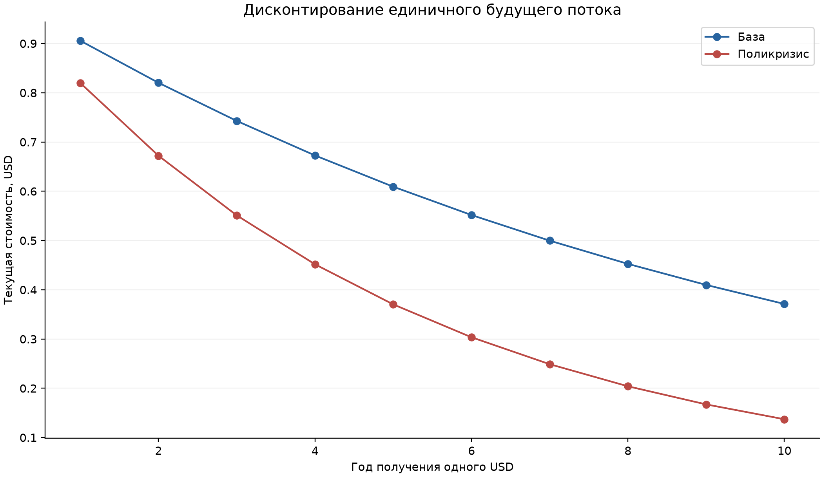
Рисунок 8. Коэффициенты дисконтирования за 10 лет; не прогноз FCF.
На 10-м году один USD стоит 0.3712 в базе и 0.1372 в кризисе. Без FCF нельзя определить NPV/IRR.
Автоматическая проверка: PASS; отдельный визуальный просмотр: PASS
Возможные инструменты поддержки в учебном сценарии: капитальная субсидия уменьшает требуемое финансирование; льготный USD-заём снижает спред; государственная гарантия может уменьшить кредитную премию; гарантированный заказ поддерживает EBITDA и DSCR. Это механизмы модели, не утверждение о доступности действующих программ. Энергосбережение и диверсификация поставок уменьшают операционную чувствительность. До расчёта эффекта нужны условия каждого инструмента и сценарий денежных потоков.
Порог ковенанты по сжатию EBITDA: mu*=1−1.3/1.65=21.2121%. Исходный стресс 30% превышает порог. Нельзя оценивать выгодность завода только сравнением WACC без IRR/FCF.

15. Заключение, ограничения и источники
Итоговый статус: NOT_VERIFIED. Реализованные вычисления подтверждаются протоколами. Границы определимости исходников сохраняются: default spread, фактические taxes/NWC/DSRA, исторический Rf и IRR/FCF не заданы.
debt_lockup_conflict: При налогах=0 остаток после выплаты 6.11 против 45.50 в буквальном режиме; разница 39.39, обязательство сохраняется.
alpha_definition: Свободный член raw OLS нельзя интерпретировать как подтверждённую Jensen alpha.
taiwan_mapping: В Ke добавляется 2.5 п.п.; в WACC — we_crisis*2.5 п.п.; Rf и beta используют GPR независимо.
default_branch: Обязательный сценарий DSCR=1.155 определён; более глубокий дефолт численно BLOCKED.
waterfall_inputs: EBITDA=45.5 и договорной долг=39.39 известны; 6.11 — остаток до неизвестных налогов/резервов, а не подтверждённые дивиденды.
rounded_dscr: Исходная разница 0.000165017x; штраф и WACC рассчитаны по заданной, не переопределённой DSCR0.
capital_basis: Абсолютные E,D иллюстративны; WACC/рычаг/веса не зависят от общего масштаба V0.
tax_context: Налоговая ставка WACC не определяет денежный налог waterfall.
currency_and_dates: Для реальной оценки нужны согласованные по валюте FCF и актуальные подтверждённые предпосылки.
investment_limits: Можно оценить стоимость финансирования и направление риска, но нельзя доказать инвестиционную выгодность.
Источники: 1. Задание к практическому занятию 3 ФИП, стр. 1–12. 2. Лекция 5 ФИП, слайды 6,15,17–19,23,26–30. 3. Предоставленный hxl_gspc_adj_close_5y.csv, даты и SHA256 в манифесте. 4. Локальный клон https://github.com/Lelikub/invest_econom_model, указанный коммит; задания 1–2 использованы как архитектурные образцы. Внешние численные предпосылки не добавлялись.

